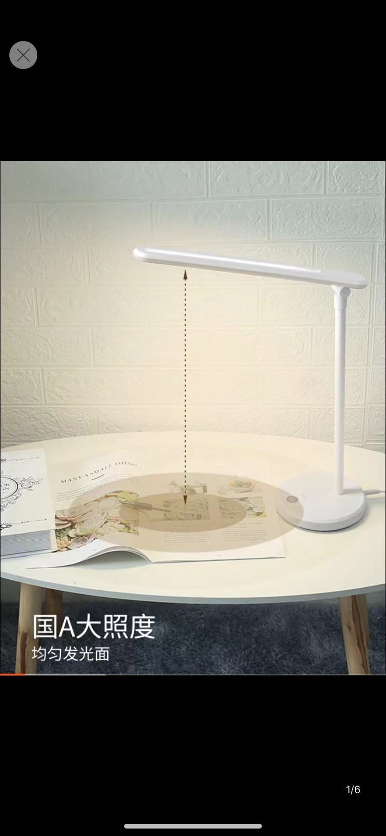

Usb台灯：60元/个\*50个=3000元